Diagrama de Caso de Uso General – App Peluquería Vicente Cortez

Diagrama de casos de uso general (UML)
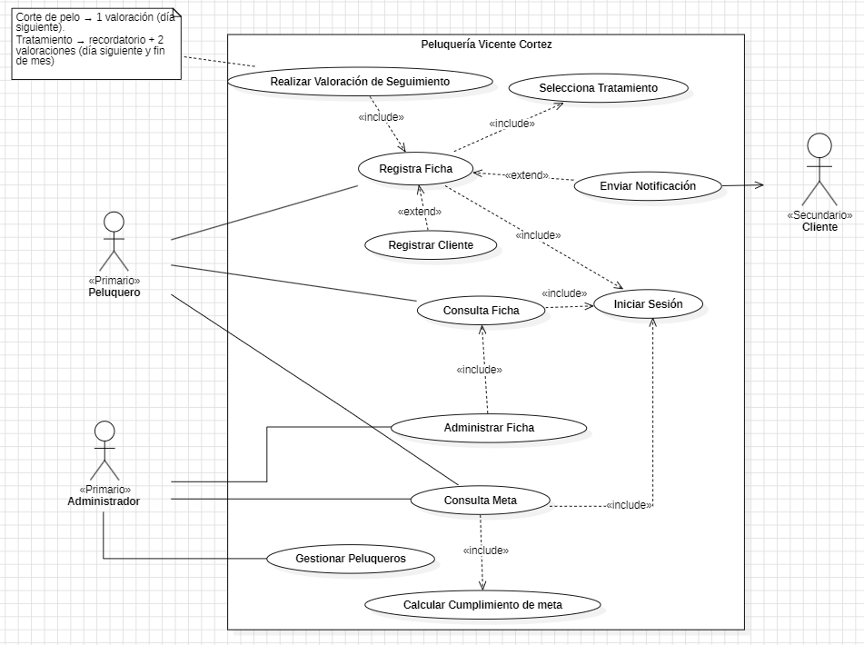
Dos actores «Principal» (Peluquero/a y Administrador/a) llegan cada uno a sus propios casos de uso, y todos incluyen («include») a 'Iniciar sesión' como paso obligatorio. El Peluquero/a registra fichas, lo que incluye obligatoriamente seleccionar el tratamiento («include») y, de forma opcional, extiende («extend») hacia el registro de un cliente nuevo y hacia el envío de una notificación de renovación. Además puede consultar fichas y su propia meta de cumplimiento. El Administrador/a administra las fichas (lo que incluye consultarlas primero), consulta la meta de cumplimiento de todo el equipo y gestiona el alta, modificación y baja de peluqueros. El caso 'Monitoreo estado Tratamiento' extiende («extend») a 'Enviar notificación', cubriendo el seguimiento semanal posterior a la atención. El Cliente es actor «Secundario»: recibe el servicio y las notificaciones sin operar el sistema.

Actores: primarios y secundarios
- Peluquero/a («Primario»): inicia sesión, registra fichas de atención (con selección de tratamiento y envío de notificación), consulta fichas y consulta su propia meta de cumplimiento.
- Administrador/a («Primario»): administra las fichas (lo que exige consultarlas primero) y consulta la meta de cumplimiento de todos los peluqueros.
- Cliente («Secundario»): recibe el servicio y las notificaciones; no opera el sistema directamente.

Actores
Actor | Rol en el caso de uso
Peluquero/a (principal) | Inicia sesión, registra fichas de atención (con selección de tratamiento y envío de notificación), consulta fichas y consulta su propia meta de cumplimiento.
Cliente (Secundario) | Recibe el servicio y los recordatorios automáticos; no interactúa directamente con el sistema
Sistema de notificaciones (WhatsApp/correo) | Envía automáticamente los recordatorios programados
Administrador/a (principal) | Administra las fichas (consultándolas primero) y consulta la meta de cumplimiento de todos los peluqueros

Caso de uso principales

Caso de uso | Descripción (verbo + objeto)
Iniciar sesión | El usuario se autentica con usuario y contraseña
Registrar cliente | El peluquero ingresa los datos del cliente (run, nombre, teléfono, correo)
Registrar ficha | El peluquero registra una atención asociada a cliente, tratamiento y fecha/hora
Selecciona tratamiento | El peluquero elige el tratamiento desde la lista predefinida
Enviar Notificación | El sistema notifica al cliente vía correo/WhatsApp
Realizar valoración de seguimiento | El peluquero registra valoraciones post-atención según el tipo de servicio
Administrar ficha | El administrador modifica o elimina fichas existentes (CRUD)
Consultar Meta | El usuario revisa el avance respecto a la meta del período
Calcular el cumplimiento de la meta | El sistema calcula si el peluquero alcanzó el objetivo
Gestionar peluqueros | El administrador crea, ve, modifica o elimina peluqueros

Relaciones entre casos de uso, <<include>> y <<extend>>

- Registra Ficha «include» Selecciona Tratamiento — obligatorio en toda ficha
- Registra Ficha «include» Realizar Valoración de Seguimiento — obligatorio, según tu regla de negocio
- Registra Ficha «extend» Enviar Notificación — opcional, solo si el tratamiento requiere renovación
- Registra Ficha «extend» Registrar Cliente — opcional, solo si el cliente es nuevo
- Registra Ficha / Consulta Ficha / Consulta Meta «include» Iniciar Sesión — toda operación exige sesión activa
- Administrar Ficha «include» Consulta Ficha — para modificar/eliminar primero se consulta
- Consulta Meta «include» Calcular Cumplimiento de Meta

Objetivo específico del proyecto | Caso de uso que responden a él
Autenticación | Iniciar sesión.
Registro y gestión de clientes | Registrar cliente, consultar ficha.
Fichas de atención | Registrar ficha, seleccionar tratamiento, administrar ficha.
Recordatorios automáticos | Enviar notificación, realizar valoración de seguimiento.
Seguimiento de desempeño de peluqueros | Consultar meta, calcular cumplimiento de meta.
(Sin objetivo específico que lo sostenga) | Gestionar peluqueros, está en alcances/RF11, pero ningún objetivo específico del documento lo respalda explícitamente.

